Федеральное государственное бюджетное учреждение науки Институт ядерной физики им. Г.И. Будкера СО РАН1 (ИЯФ СО РАН).

**ОПИСАНИЕ РОЖДЕНИЯ $D^{(*)}{\overline{D}}^{(*)}$ ВБЛИЗИ ПОРОГОВ В $e^{+}e^{-}$ АННИГИЛЯЦИИ**

**С.Г. Сальников1 (+7(383)329-40-06,** [**S.G.Salnikov@inp.nsk.su**](mailto:S.G.Salnikov@inp.nsk.su)**), А.И. Мильштейн1 (+(383)329-47-00, A.I.Milstein@inp.nsk.su)**

Публикация: *S. G.* *Salnikov, A. I. Milstein. Production of $D^{(*)}{\overline{D}}^{(*)}$ near the thresholds in $e^{+}e^{-}$ annihilation // Phys. Rev. D. 2024. Vol. 109, P. 114015. DOI: 10.1103/PhysRevD.109.114015, импакт-фактор 4.6.*

Показано, что нетривиальная зависимость от энергии сечений рождения пар $D\overline{D}$, $D{\overline{D}}^{*}$ и $D^{*}{\overline{D}}^{*}$ в $e^{+}e^{-}$-аннигиляции вблизи порогов этих реакций хорошо описывается в рамках подхода, основанного на учёте взаимодействия в конечном состоянии. Этот подход позволил нам описать как сечения рождения пар нейтральных мезонов, так и сечения рождения пар заряженных мезонов: см. рисунок 1. Важнейшую роль в описании сечений этих процессов играет учёт переходов между всеми возможными каналами реакции. Именно благодаря возможности переходов между каналами проявляется нетривиальная зависимость сечений от энергии: появляются характерные пики и провалы вблизи порогов. В работе учитывалось как сильное взаимодействие между мезонами, так, в случае заряженных частиц, и кулоновское взаимодействие между ними. Кроме того, была учтена ненулевая разница масс между заряженными и нейтральными *D*-мезонами. Взаимодействие между *D*-мезонами описывалось с помощью эффективного потенциала, параметры которого подбирались для наилучшего описания экспериментальных данных.

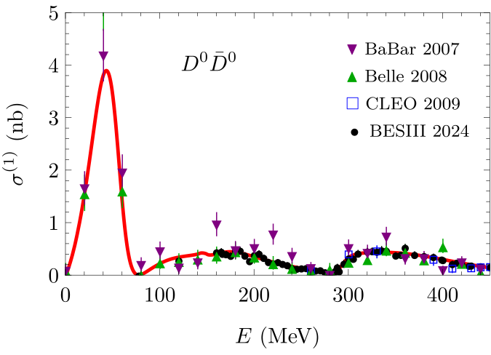 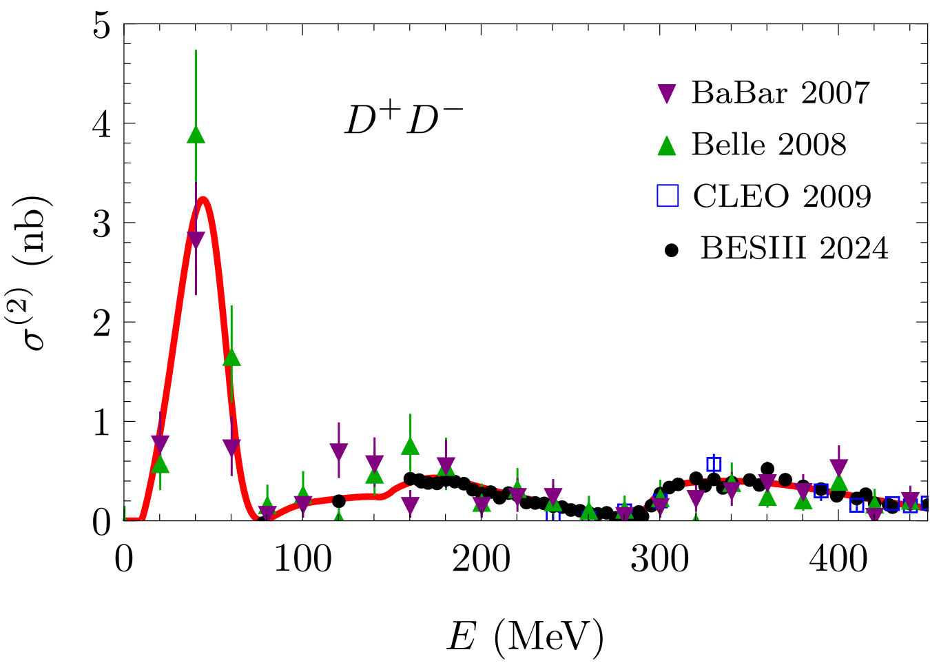

Рисунок 1 – Сравнение предсказаний нашей модели с экспериментальными данными с детекторов BaBar, Belle, CLEO и BESIII. Слева показана зависимость от энергии сечения процесса $e^{+}e^{-}→D^{0}{\overline{D}}^{0}$ 
, а справа — сечения процесса $e^{+}e^{-}→D^{+}D^{-}$.

ПФНИ 1.3.3.1. (Физика элементарных частиц и фундаментальных взаимодействий).

Государственное задание, FWGM-2022-0004 «РАЗВИТИЕ И ПРИМЕНЕНИЕ МЕТОДОВ ТЕОРЕТИЧЕСКОЙ ФИЗИКИ В ФЭЧ И КОСМОЛОГИИ».